Министерство науки и высшего образования Российской Федерации
Федеральное государственное автономное образовательное учреждение
высшего образования
«СЕВЕРО-КАВКАЗСКИЙ ФЕДЕРАЛЬНЫЙ УНИВЕРСИТЕТ»

Институт перспективной инженерии
Департамент цифровых, робототехнических систем и электроники

ОТЧЕТ
ПО ПРАКТИЧЕСКОЙ РАБОТЕ №5
дисциплины «Искусственный интеллект и машинное обучение»
Вариант №9

Выполнила:
Ковжого Елизавета Андреевна
2 курс, группа ИВТ-б-о-24-1,
09.03.01 «Информатика и вычислительная техника», направленность (профиль) «Программное обеспечение средств вычислительной техники и автоматизированных систем», очная форма обучения
_______________________________
(подпись)

Проверил:
Воронкин Р. А., доцент департамента цифровых, робототехнических систем и электроники института перспективной инженерии.

______________________________
(подпись)

Отчет защищен с оценкой _________Дата защиты________________

Ставрополь, 2026 г.

Тема: Введение в pandas: изучение структуры DataFrame и базовые операции.
Цель: познакомиться с основами работы с библиотекой pandas, в частности, со структурой данных DataFrame.
Порядок выполнения работы:
Адес репозитория: https://github.com/LissKovzogo/AI_ML_LAB_5.git
- Создали, настроили и клонировали репозиторий AI_ML_LAB_5.
- Создали виртуальное окружение в VisualStudio Code и создали в JupyterLab.
- Проработали все примеры лабораторной работы:
Поработали со структурами DataFrame, с их значениями и индексами

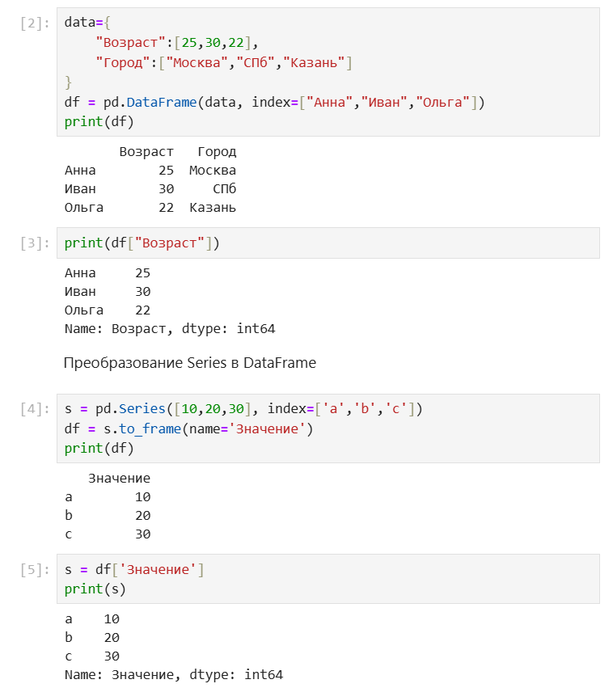
Рисунок 1. Работа с DataFrame
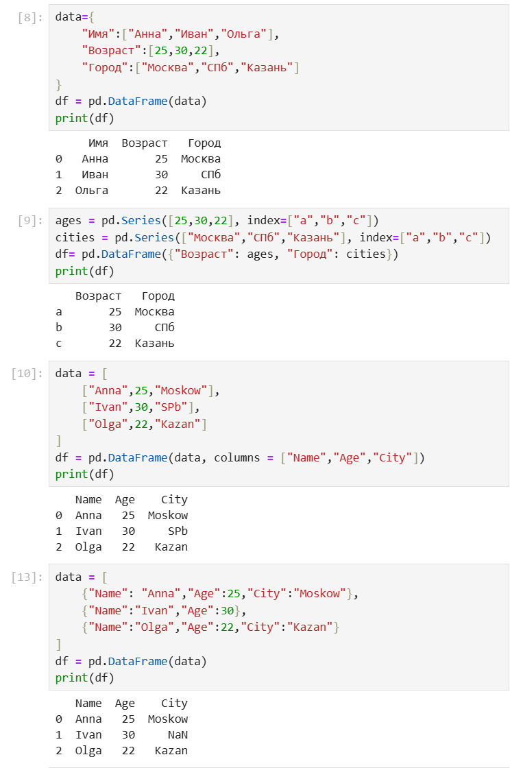
Рисунок 2. Работа с DataFrame
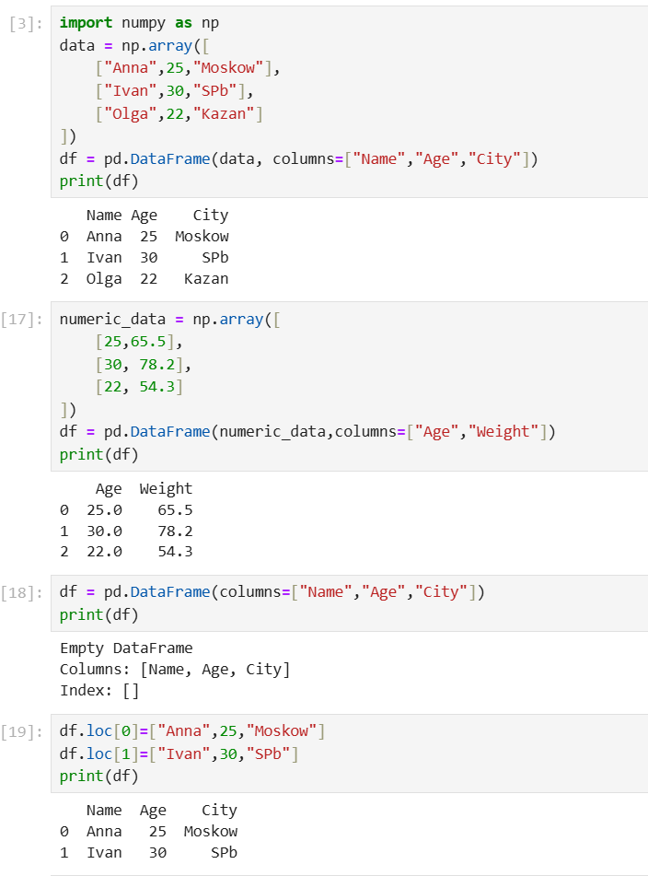
Рисунок 3. Работа с DataFrame
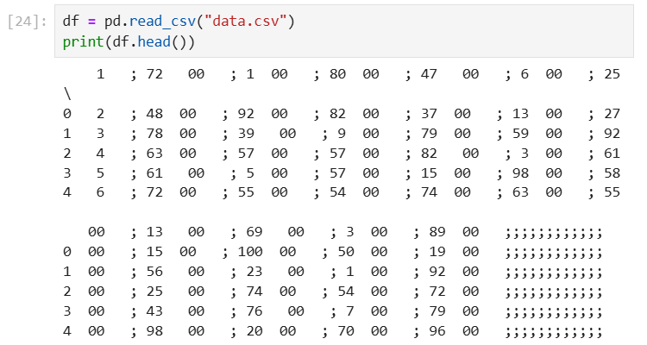
Рисунок 4. Работа с DataFrame c csv
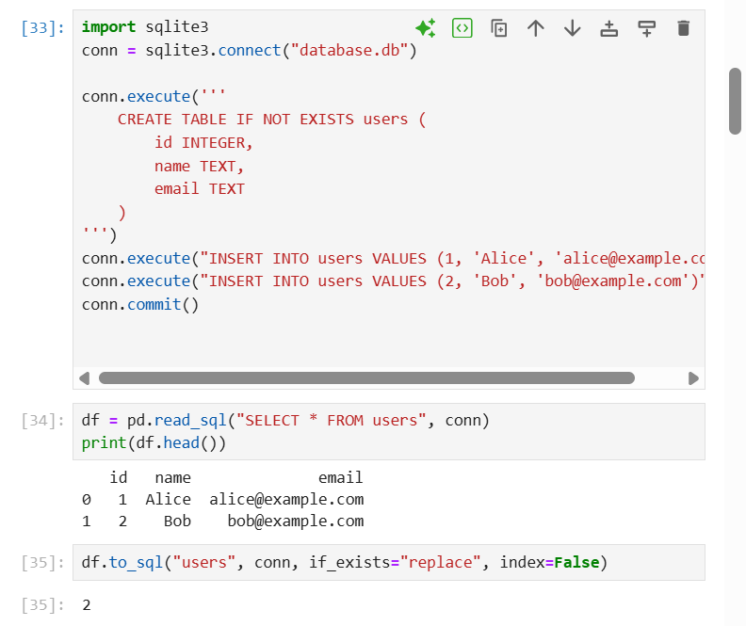
Рисунок 5. Работа с DataFrame c sql
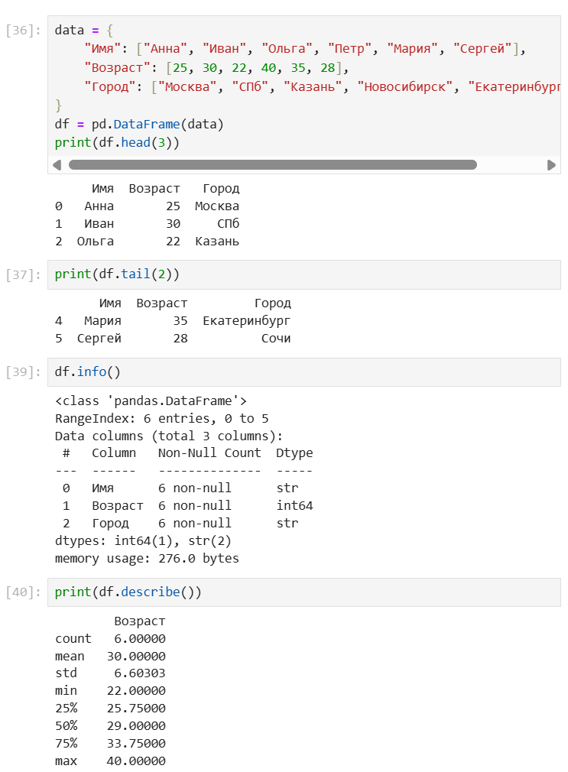
Рисунок 6. Работа с DataFrame
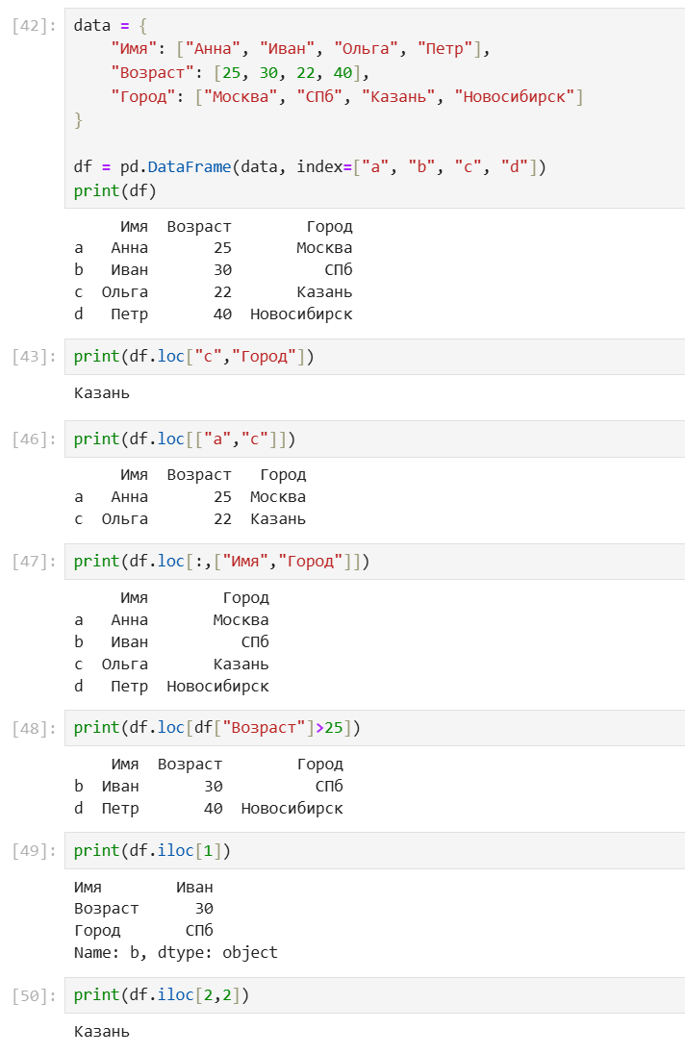
Рисунок 7. Работа с DataFrame
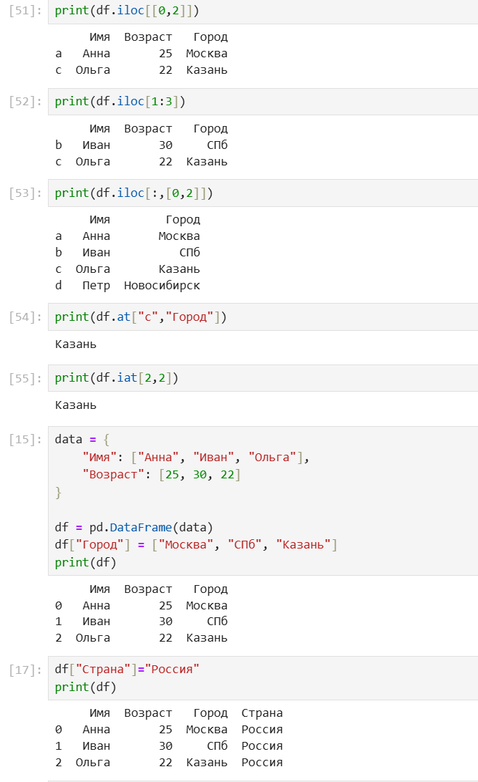
Рисунок 8. Работа с DataFrame
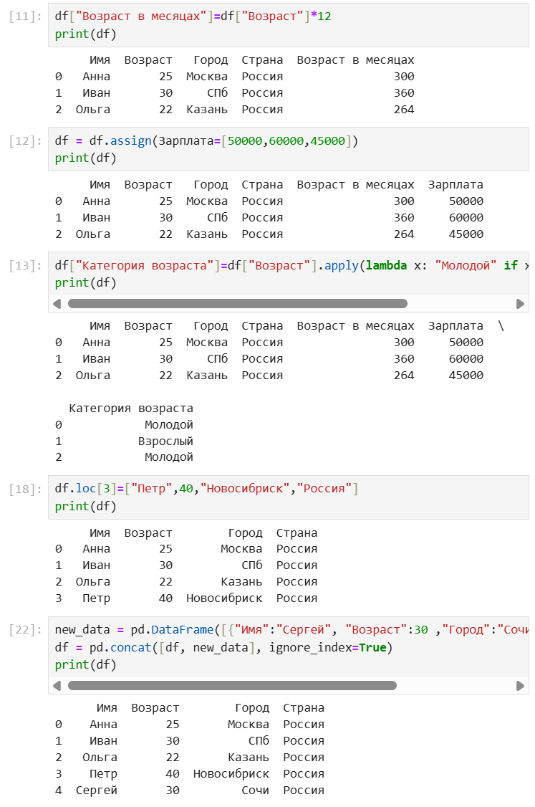
Рисунок 9. Работа с DataFrame
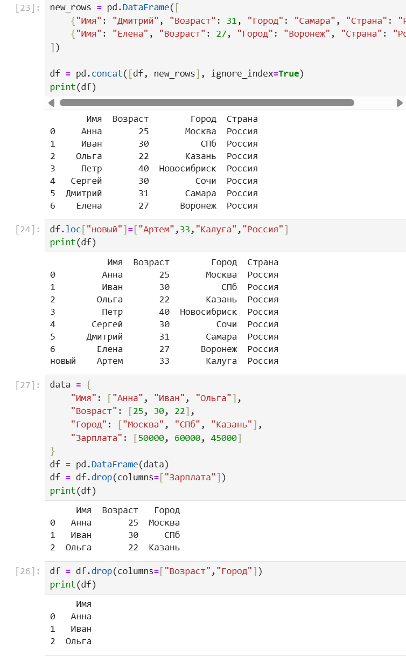
Рисунок 10. Работа с DataFrame
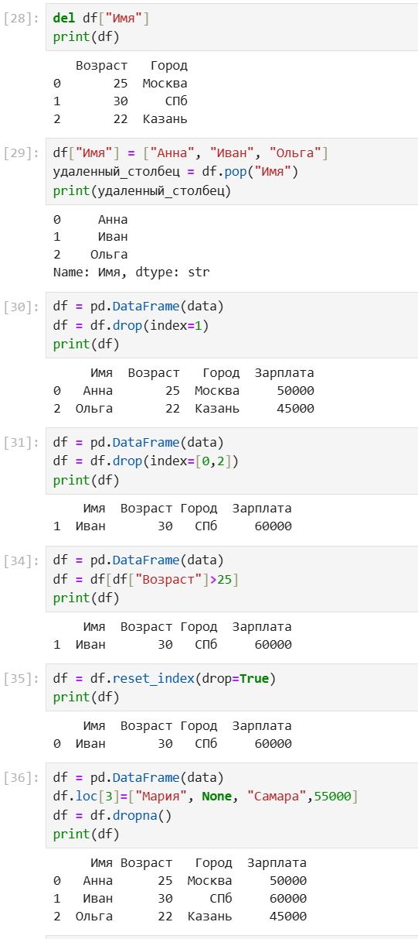
Рисунок 11. Работа с DataFrame
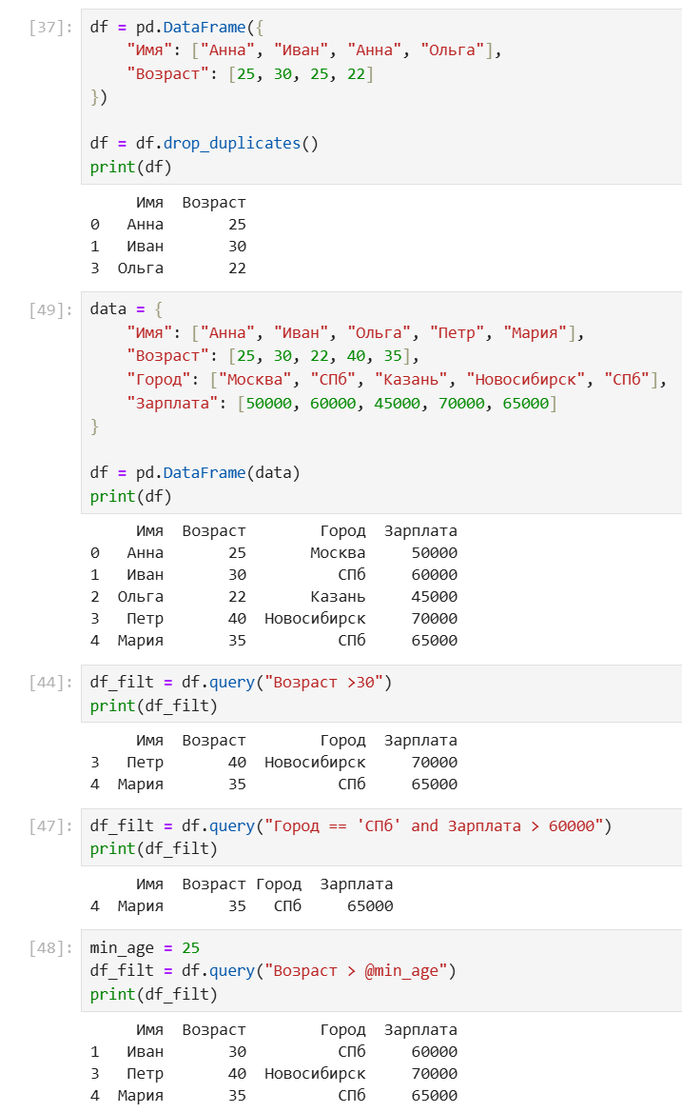
Рисунок 12. Работа с DataFrame
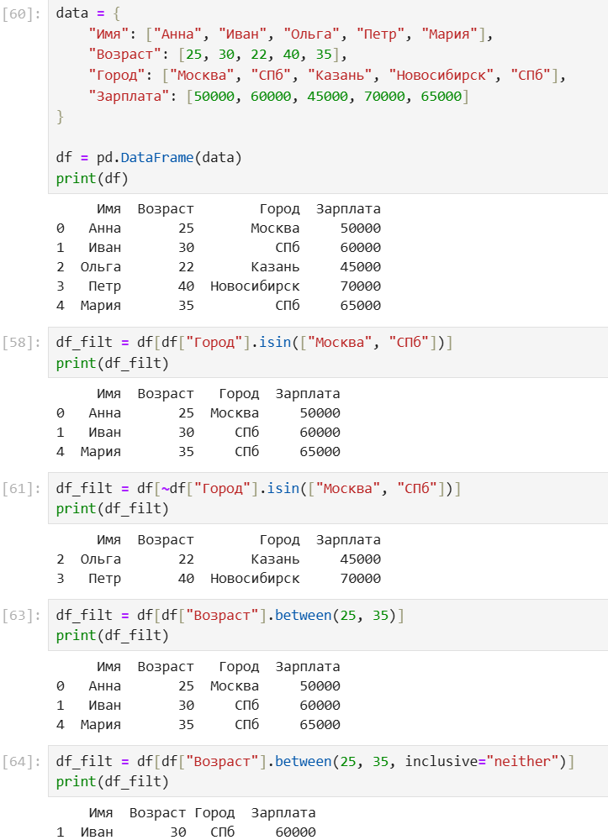
Рисунок 13. Работа с DataFrame
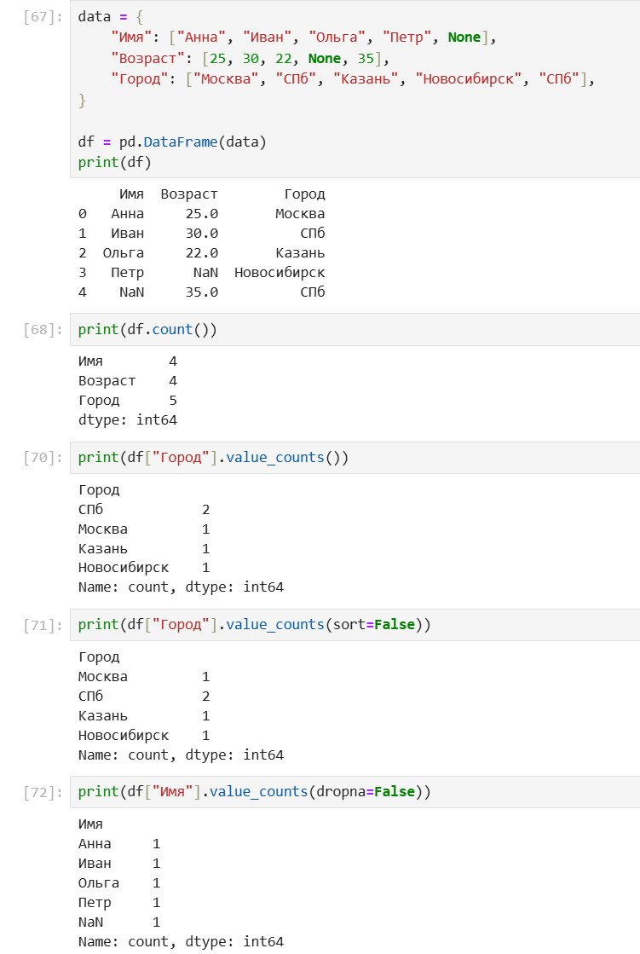
Рисунок 14. Работа с DataFrame
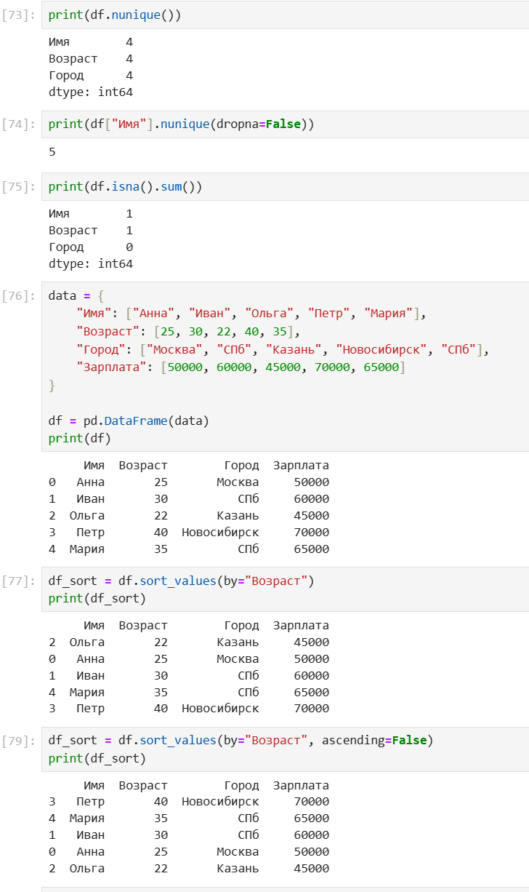
Рисунок 15. Работа с DataFrame
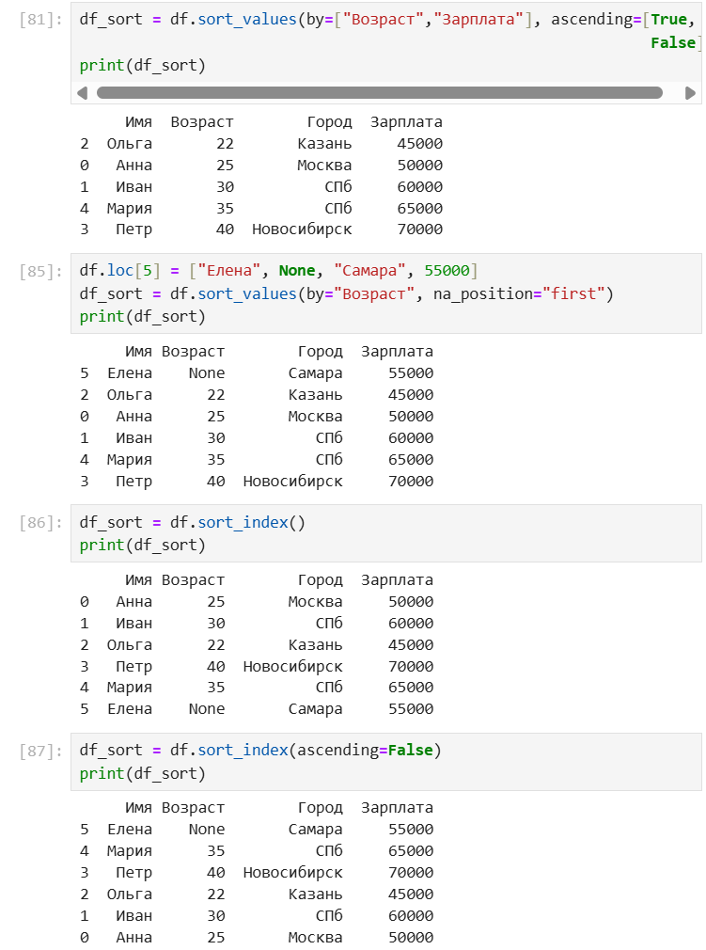
Рисунок 16. Работа с DataFrame
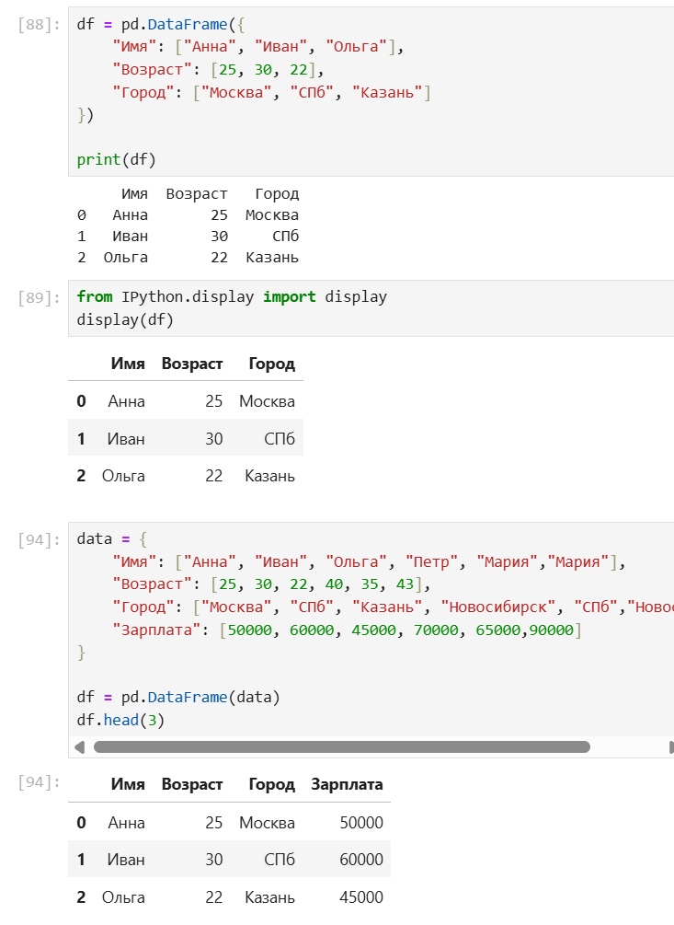
Рисунок 17. Работа с DataFrame
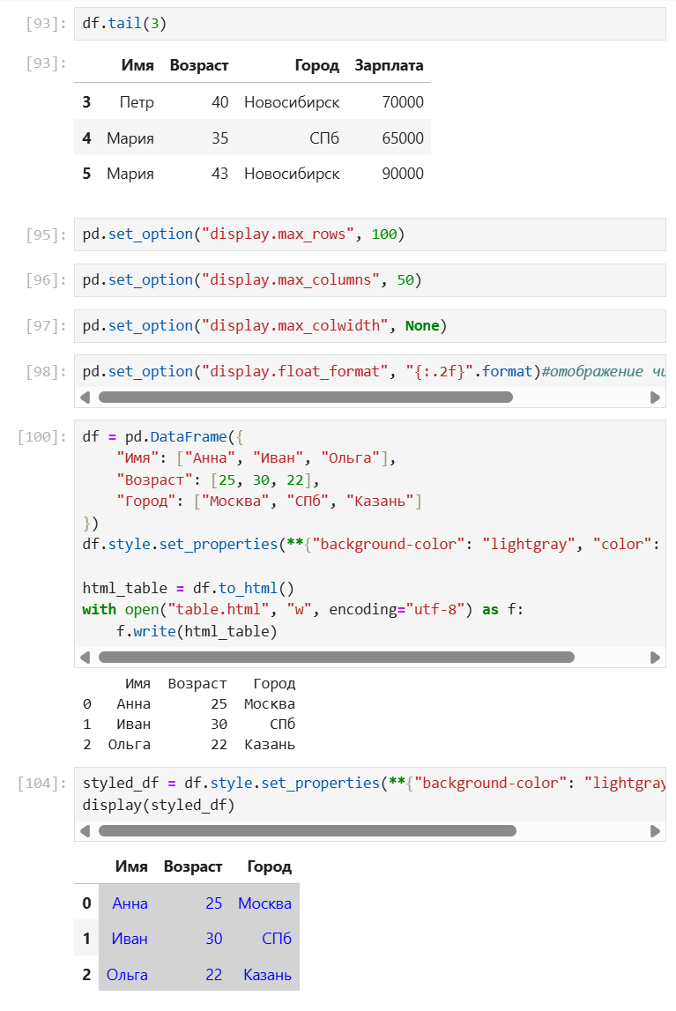
Рисунок 18. Работа с DataFrame
2.Выполнили представленные задания:
1. Создание DataFrame разными способами
- Создайте DataFrame из словаря списков с данными о пяти сотрудниках (возьмите из таблицы 1).
- Создайте DataFrame из списка словарей с теми же данными.
- Создайте DataFrame из массива NumPy, заполненного случайными числами от 20 до 60 (для возраста сотрудников).
- Проверьте типы данных в каждом столбце с помощью .info().
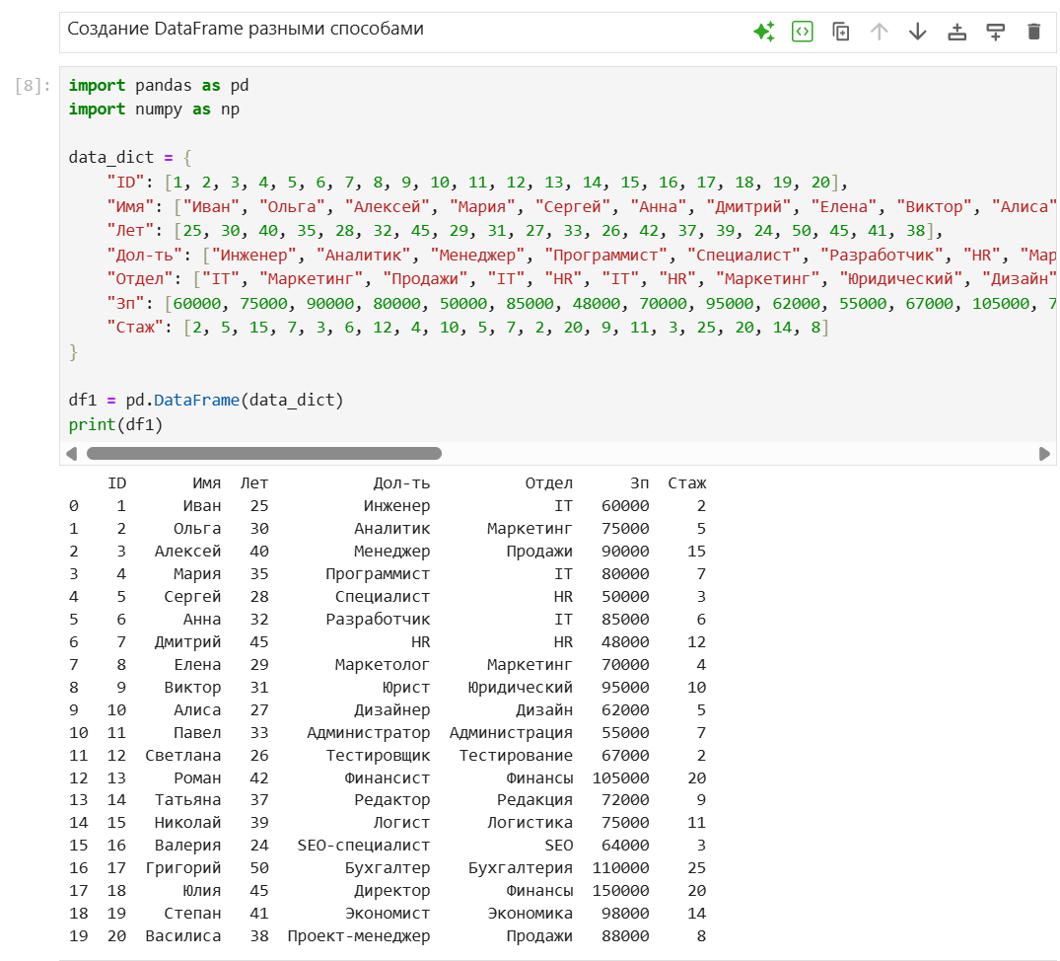
Рисунок 19. Задание №1
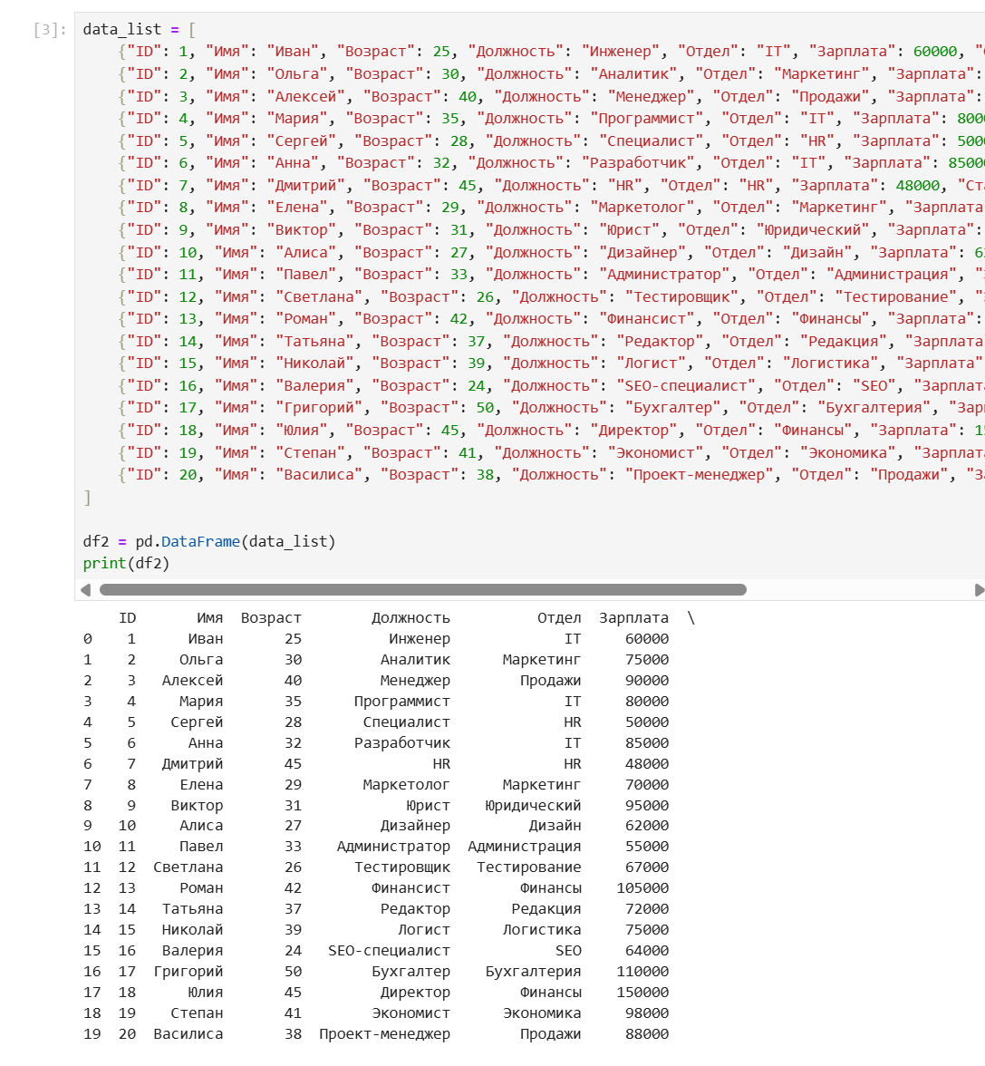
Рисунок 20. Задание №1
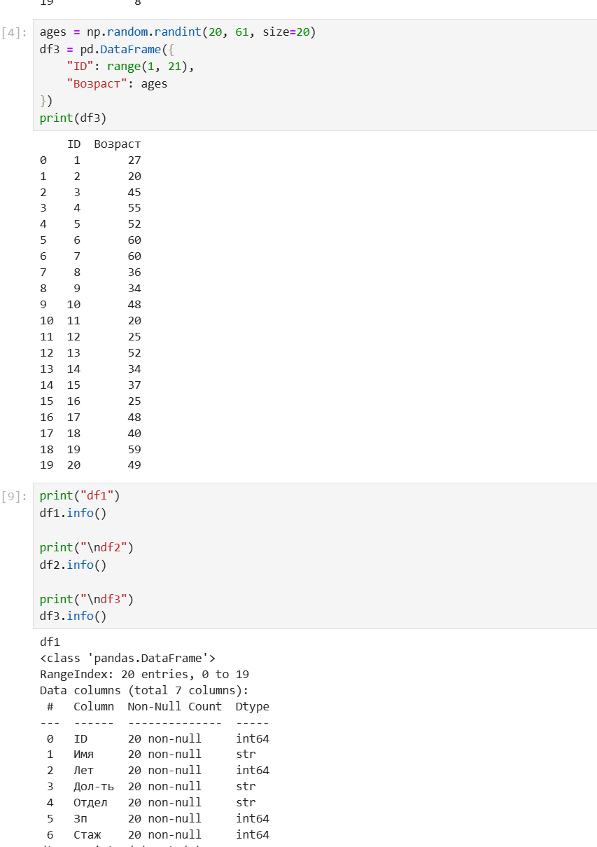
Рисунок 21. Задание №1

2. Чтение данных из файлов (CSV, Excel, JSON)
Используйте предоставленные таблицы и сохраните их в файлы перед чтением.
- Сохраните Таблицу 1 в CSV и затем загрузите ее обратно в DataFrame.
- Запишите Таблицу 2 в Excel (data.xlsx, лист "Клиенты") и прочитайте ее в DataFrame.
- Экспортируйте Таблицу 1 в формат JSON и затем прочитайте ее обратно в DataFrame.
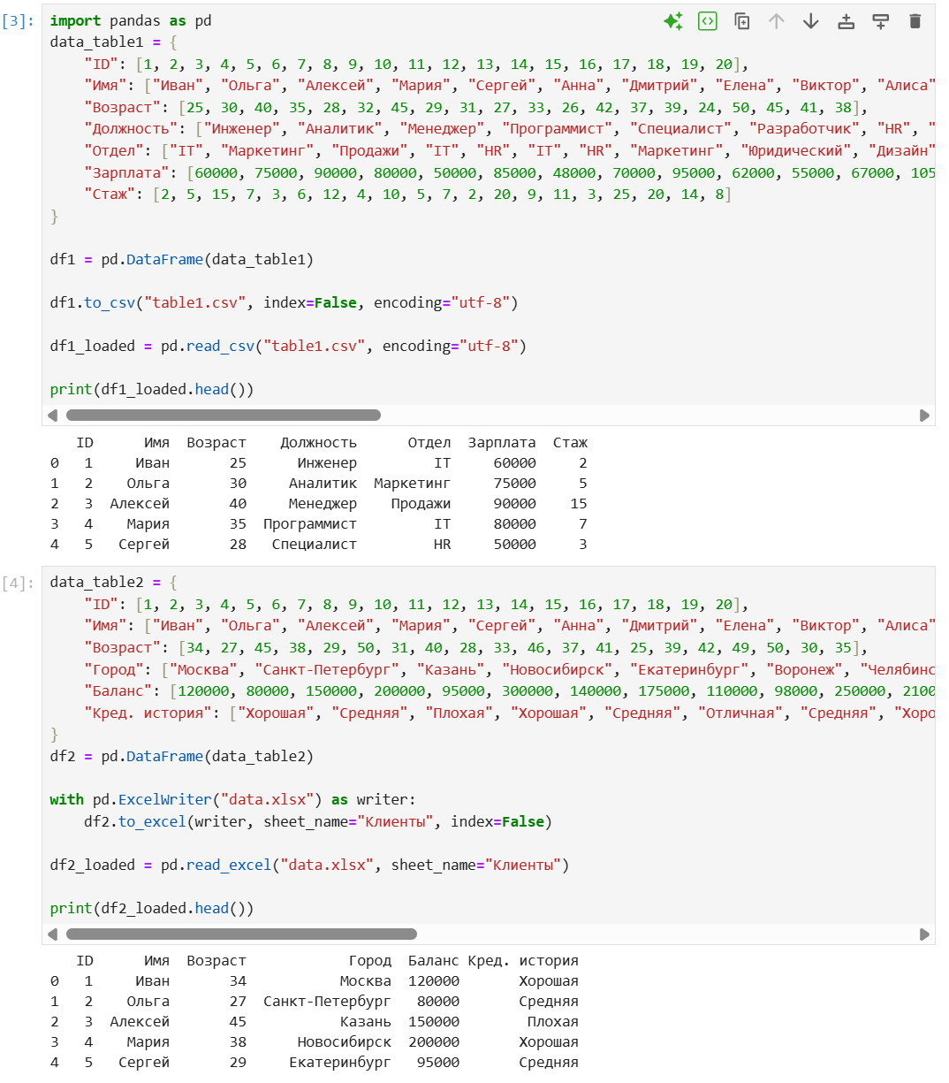
Рисунок 22. Задание №2
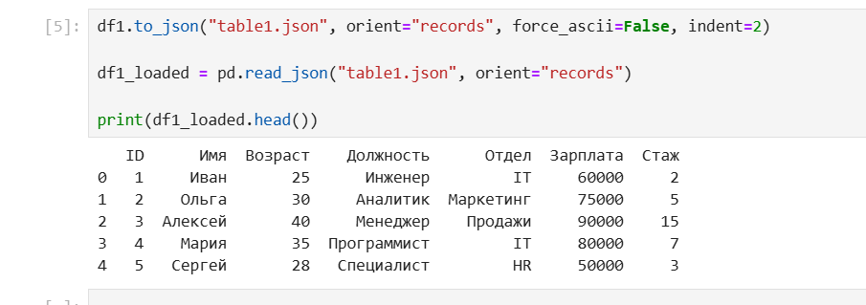
Рисунок 23. Задание №2
3. Доступ к данным (.loc, .iloc, .at, .iat)
- Получите информацию о сотруднике с ID = 5 с помощью .loc[].
- Выведите возраст третьего сотрудника в таблице с .iloc[].
- Выведите название отдела для сотрудника "Мария" с .at[].
- Выведите зарплату сотрудника, находящегося в четвертой строке и пятом столбце, используя .iat[].
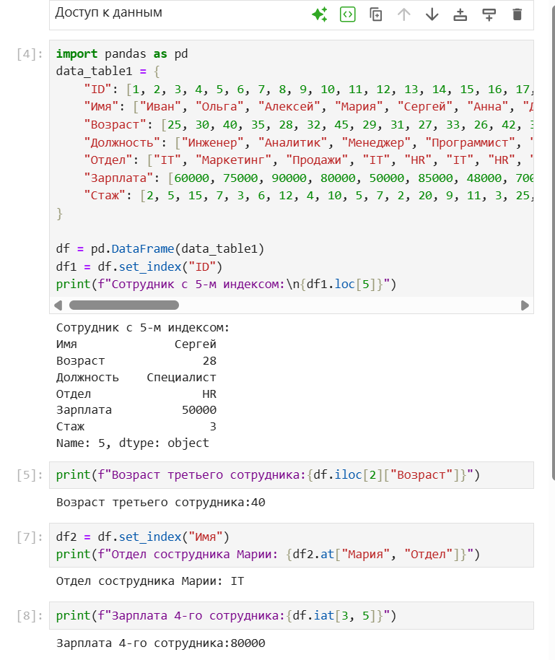
Рисунок 24. Задание №3
4. Добавление новых столбцов и строк
Используя Таблицу 1:
- Добавьте новый столбец "Категория зарплаты".
- Добавьте нового сотрудника.
5. Удаление строк и столбцов
- Удалите столбец "Категория зарплаты" с .drop().
- Удалите строку с ID = 10.
- Удалите все строки, где Стаж работы < 3 лет.
- Удалите все столбцы, кроме Имя, Должность, Зарплата.

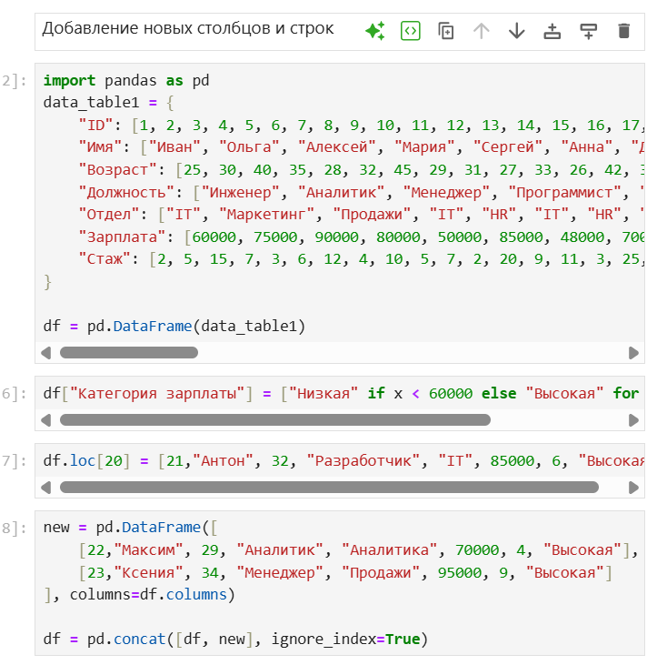
Рисунок 25. Задание №4
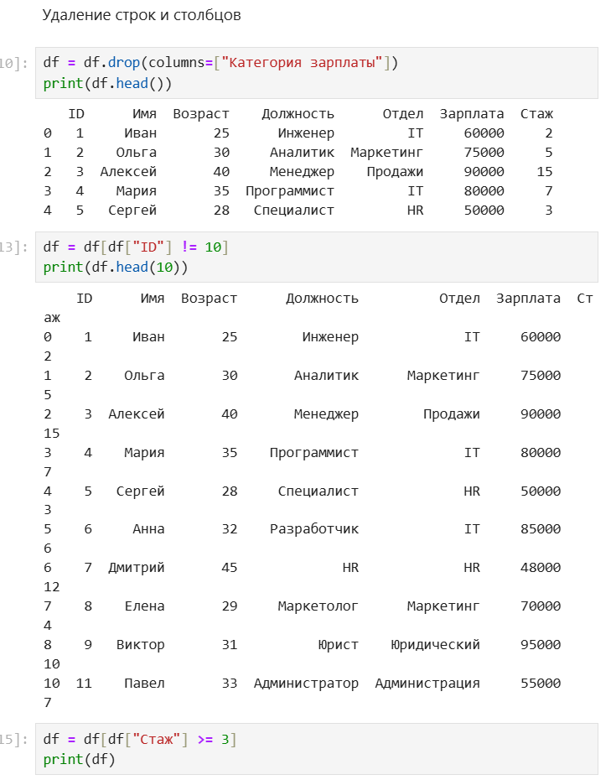
Рисунок 26. Задание №5
6. Фильтрация данных (query, isin, between)
- Выберите всех клиентов из "Москва" или "Санкт-Петербург", используя .isin().
- Выберите клиентов, у которых Балланс на счете от 100000 до 250000, используя .between().
- Отфильтруйте клиентов, у которых "Кредитная история" "Хорошая" и "Балланс на счете" > 150000, используя .query().
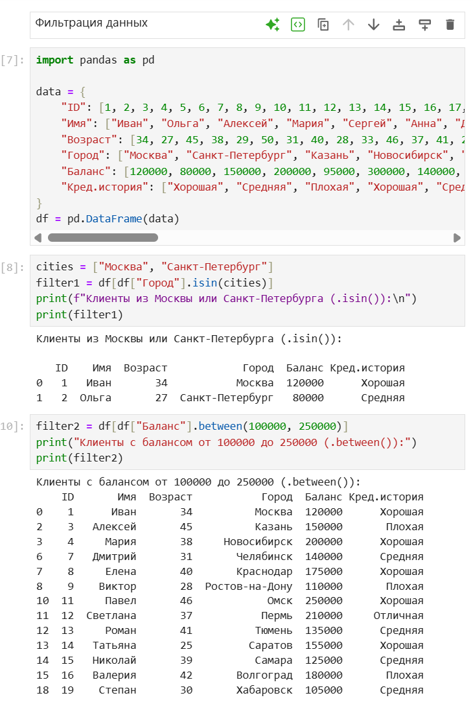
Рисунок 27. Задание №6
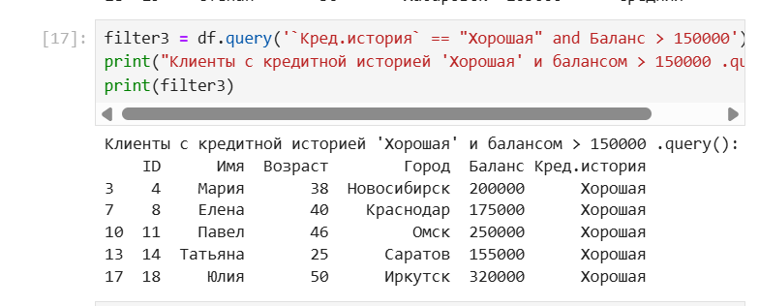
Рисунок 28. Задание №6
7. Подсчет значений (count, value_counts, unique)
- Подсчитайте количество непустых значений в каждом столбце (.count()).
- Определите частоту встречаемости значений в "Город" (.value_counts()).
- Найдите количество уникальных значений в "Город", "Возраст", "Балланс на счете" (.unique()).
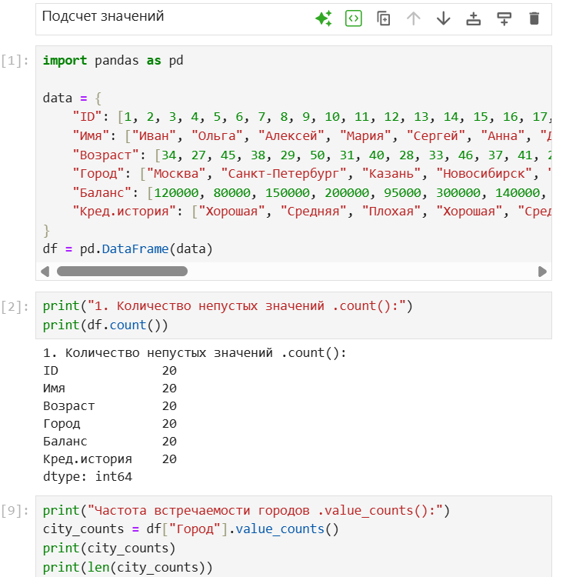
Рисунок 29. Задание №7
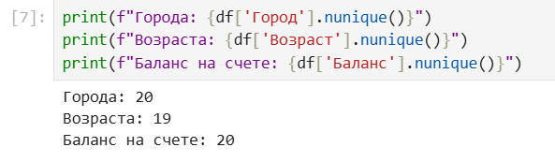
Рисунок 30. Задание №7
8. Обнаружение пропусков (isna, notna)
- Подсчитайте количество NaN в каждом столбце (.isna().sum()).
- Подсчитайте количество заполненных значений в каждом столбце (.notna().sum()).
- Выведите DataFrame, оставив только строки, где нет пропущенных значений.
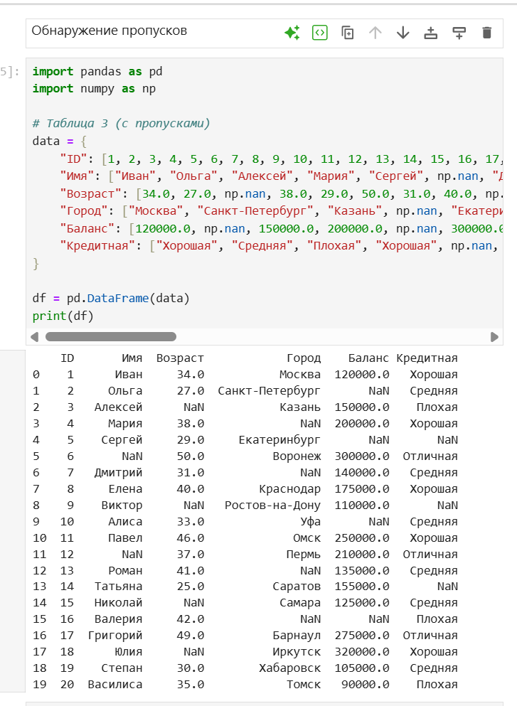
Рисунок 31. Задание №8
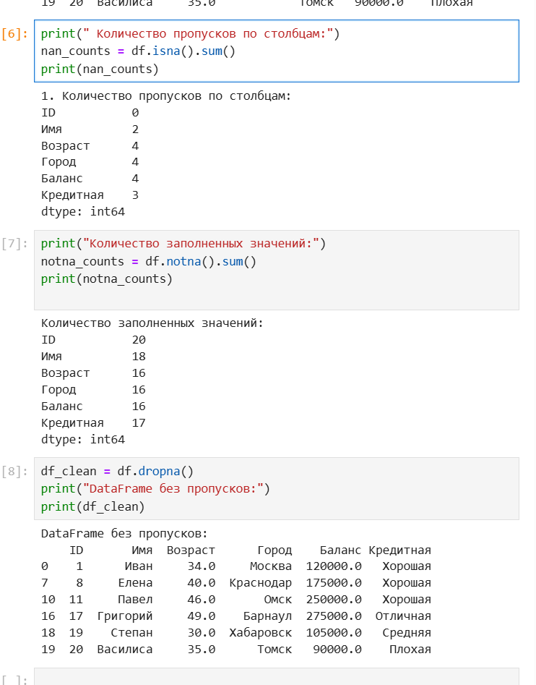
Рисунок 32. Задание №8
Индивидуальное задание:
Общие требования:
Написать программу на языке программирования Python для решения поставленной задачи (в репозитории должны присутствовать настройки требуемых пакетов для выбранного менеджера пакетов). Приложение должно использовать интерфейс командной строки (модуль argparse) или графический интерфейс пользователя (модули tkinter, PySide2, Kivy и т.д.). При работе с датой и временем использовать пакет datetime. Организовать чтение и сохранение данных из/в формат Parquet. Выполнить валидацию сохраненных данных с помощью сторонних приложений для работы с форматом Parquet. Организовать также удаление данных по одной из колонок DataFrame на выбор обучающихся. Номер варианта определяется по согласованию с преподавателем.
Условие варианта 14:
Использовать DataFrame, содержащий следующие колонки: фамилия, имя; знак Зодиака; дата рождения (список из трех чисел). Написать программу, выполняющую следующие действия: ввод с клавиатуры данных в список; ввод с клавиатуры данных и добавление строк в DataFrame; записи должны быть упорядочены по датам рождения; вывод на экран информации о человеке, чья фамилия введена с клавиатуры; если такого нет, выдать на дисплей соответствующее сообщение.
Main.py:
import pandas as pd
import argparse
import os
from datetime import datetime

FILE_NAME = "data.parquet"

def load_data():
if os.path.exists(FILE_NAME):
return pd.read_parquet(FILE_NAME)
else:
return pd.DataFrame(columns=["last_name", "first_name", "zodiac", "birth_date"])

def save_data(df):
df.to_parquet(FILE_NAME, index=False)
print("Data saved to data.parquet")

def add_person(df, last_name, first_name, zodiac, day, month, year):
try:
birth_date = datetime(year, month, day)
new_row = pd.DataFrame([{
"last_name": last_name,
"first_name": first_name,
"zodiac": zodiac,
"birth_date": birth_date
}])
df = pd.concat([df, new_row], ignore_index=True)
print(f"Added: {last_name} {first_name}")
return df
except Exception as e:
print(f"Error: Invalid date - {e}")
return df

def find_by_lastname(df, last_name):
result = df[df["last_name"].str.lower() == last_name.lower()]
if len(result) == 0:
print(f"Not found: {last_name}")
else:
print("\nFound:")
for _, row in result.iterrows():
birth = row["birth_date"].strftime("%d.%m.%Y")
print(f" {row['last_name']} {row['first_name']}, {row['zodiac']}, {birth}")

def show_sorted(df):
if len(df) == 0:
print("No data")
return
df_sorted = df.sort_values("birth_date")
print("\nSorted by birth date:")
for _, row in df_sorted.iterrows():
birth = row["birth_date"].strftime("%d.%m.%Y")
print(f" {row['last_name']} {row['first_name']} - {birth} ({row['zodiac']})")

def delete_column(df, column):
if column in df.columns:
df.drop(columns=[column], inplace=True)
print(f"Column '{column}' deleted")
print(f"Remaining columns: {list(df.columns)}")
else:
print(f"Column '{column}' not found")
return df

def main():
parser = argparse.ArgumentParser(description="Person database")

parser.add_argument("--add", nargs=6, metavar=("LAST_NAME", "FIRST_NAME", "ZODIAC", "DAY", "MONTH", "YEAR"),
help="Add a new person")
parser.add_argument("--find", metavar="LAST_NAME", help="Find person by last name")
parser.add_argument("--show", action="store_true", help="Show all persons sorted by birth date")
parser.add_argument("--delcol", metavar="COLUMN_NAME", help="Delete a column (e.g., zodiac)")

args = parser.parse_args()

df = load_data()

if args.add:
last_name, first_name, zodiac, day, month, year = args.add
df = add_person(df, last_name, first_name, zodiac, int(day), int(month), int(year))
save_data(df)

if args.find:
find_by_lastname(df, args.find)

if args.show:
show_sorted(df)

if args.delcol:
df = delete_column(df, args.delcol)
save_data(df)

if not (args.add or args.find or args.show or args.delcol):
parser.print_help()

if __name__ == "__main__":
main()
Вывод: познакомились с основами работы с библиотекой pandas, в частности, со структурой данных DataFrame.

